Zadanie č.1 (Dúhovky)

Hľadanie biometriky na obraze

**Autor:** Bc. Viktor Chovanec **80331**

**Predmet:** [Biometria](https://is.stuba.sk/auth/katalog/syllabus.pl?predmet=334346)   **BIOM**



# Obsah

Obsah 2

1 Úloha č. 1 3

2 Úspešnosť 5

3 Analýza získaných údajov 5

4 Vizualizácia výsledkov 7

5 Nepovinná úloha 8

# Úloha č. 1

Pre vypracovanie zadania sme využili programovací jazyk C++ realizovaný vo vývojovom prostredí CLion. Implementačná časť využívala API rozhranie knižnice OpenCv.

Prvým krokom bolo získanie referenčných dát vzoriek nami použitého datasetu. Všetky potrebné údaje sa nachádzajú v súbore ***iris_bounding_circles.csv***. Z tohto súboru sme taktiež načítavali aj zoznam našich vzoriek, ktoré sme následne spracovávali. Týmto postupom sme sa vyhli možnosti spracovania vzorky bez referenčných hodnôt. Takáto vzorka by nám nepriniesla želané testovanie úspešnosti nášho systému.

Z vlastností ľudského oka nám vyplýva jednoznačné využitie algoritmov pre vyhľadávanie kružníc v obraze ako Hough-ova transformácia. Knižnica OpenCv poskytuje dve implementácie; pre vyhľadávanie čiar a kruhov. Obe však využívajú kombináciu Cannyho detektora a Sobelovho operátora pre nájdenie hrán. Pre lepšiu vizualizáciu a nastavenie parametrov sme si výsledok tejto operácie zobrazovali (Obr. 1).

Je potrebné podotknúť, že Hough-ova transformácia si automaticky na pozadí volá Cannyho detektor a preto je vstupom obrázok nepredspracovaný vyhľadávaním hrán.

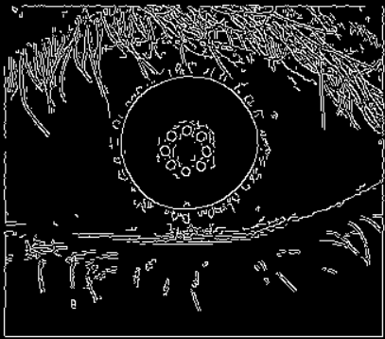

Obr. 1 Výstup Cannyho detektora

Prvým krokom bola detekcia samotnej zreničky. Pri detekcii využívame fakt, že zrenička je jasne intenzitou a farebne oddelená časť oka. Z toho dôvodu dokážeme jasne detegovať hranu medzi zreničkou a dúhovkou (Obr. 2).

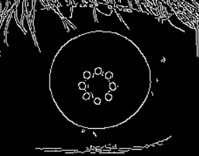

Obr. 2 Nastavenie Cannyho deketroa na detekciu zreničky

Detekcia dúhovky predstavuje vyšší stupeň obťažnosti pre samotný detektor aj Hoguh-ovu transformáciu. V prvom rade je potrebné odladenie parametrov Cannyho detektora. Rozhranie medzi dúhovkou a očným bielkom (sklérou) nepredstavuje tak výrazný diferenciál intenzít ako v prípade zreničky a preto sa vyžaduje zníženie hornej hranice pre určité aj možné hrany obrázku. Taktiež využívame získaný priemer zreničky, ktorého násobok využijeme ako minimálny hľadaný priemer pre zreničku.

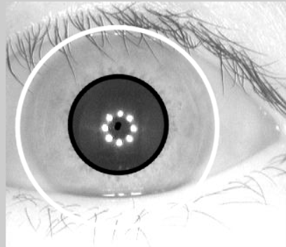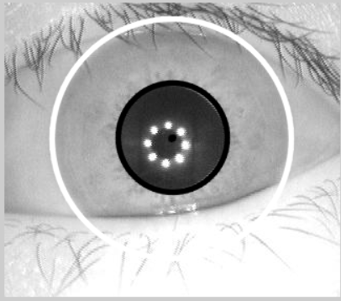

Záverečnou úlohou bola segmentácia viečok. Jedná sa o najzložitejšiu segmentáciu, pretože viečka nepredstavujú jasný rozdiel intenzít, obsahujú prekážky (mihalnice) a stredy samotných kružníc sa nenachádzajú na obraze. Prvým krokom bolo rozšírenie obrázku o 200px v horizontálnom smere a 400px vo vertikálnom.

Podmienečným vyhľadávaním pre zreničky bola v prvom rade pozícia stredového bodu kružnice, ktorá sa nachádza na opačnej polovici obrázku. Taktiež Y-ová pozícia musí byť väčšia ako najspodnejšia čas kružnice opisujúcej dúhovku. Euklidovskou vzdialenosťou zisťujeme umiestnenie od stredu v prípade vzdialenosti väčšej ako 80 pixelov, takýchto kandidátov odstraňujeme.

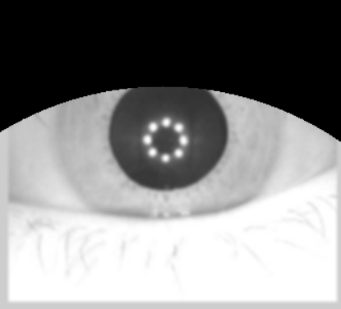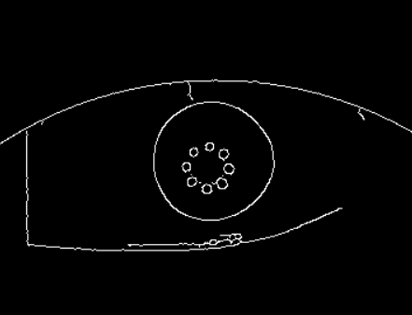

Vyhľadávanie dolnej zreničky prebieha na segmentovanom obrázku, ktorý bol vyrezaný po vzore nájdenej hornej zreničky.

# Úspešnosť

Výpočet úspešnosti prebiehal metódov Intersetion-over-union.

|  |  |
| --- | --- |
| Druh | Úspešnosť |
| Zreničky | 82,9% |
| Dúhovky | 78,6% |
| Horné viečko | 62,85% |
| Dolné viečko | 64,93% |
| Celková úspešnosť | ***72,3%*** |

# Analýza získaných údajov

V prvom kroku sme vyskúšali predspracovanie obrazu vo forme histogramovej ekvalizácie obrazu, ktorým sme dosiahli zvýraznenie rozhraní intenzít na obraze pre lepšiu detekciu hrán.

Využitím tejto metódy sme nespozorovali žiadne vylepšenie výslednej úspešnosti vyhľadávania.

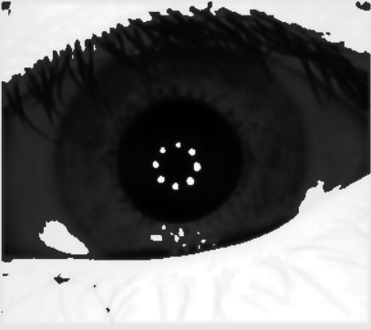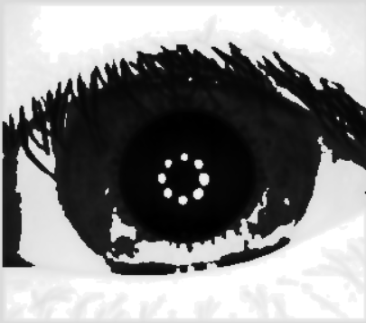

Ako druhé predspracovanie sme zvolili rozostrenie obrazu Gaussovím filtrom. Táto forma predspracovania zabezpečuje minimalizuje hľadanie veľkého počtu malých a ostrých hrán na obraze. Využitím tohto typu predspracovania sme zlepšili detekciu o ~3%.

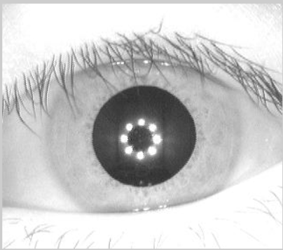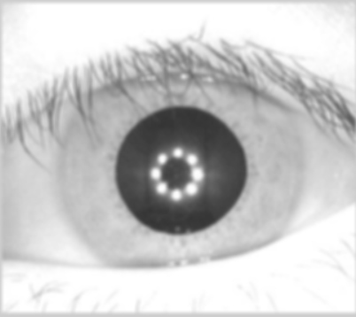

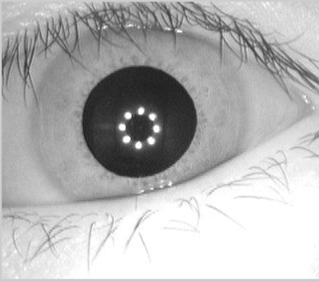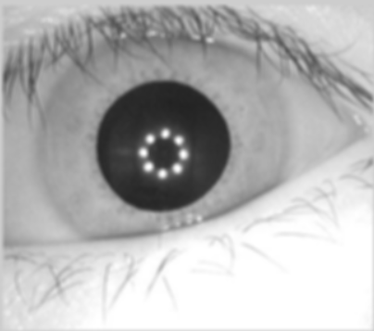

# Vizualizácia výsledkov

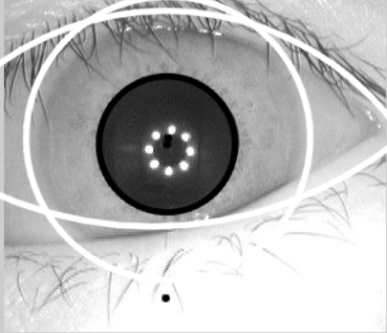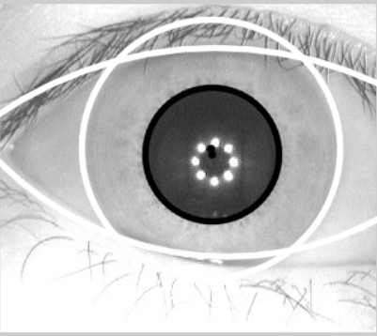

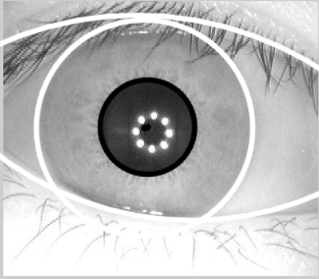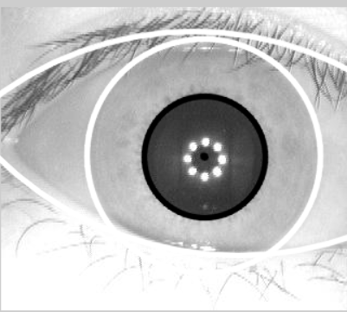

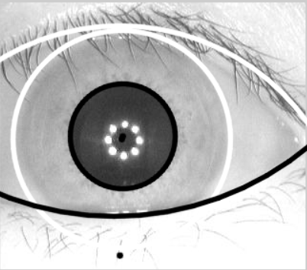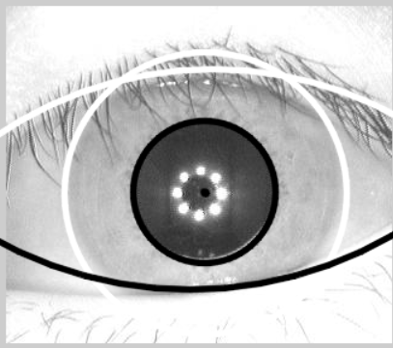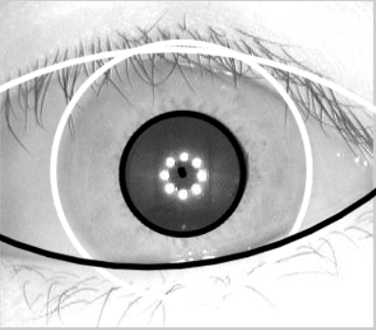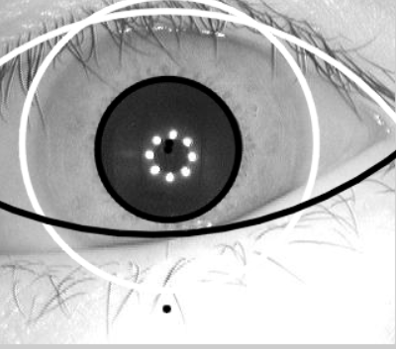

# Nepovinná úloha

Podľa kružníc dúhovky segmentuje nový obrázok, kde budú všetky pixely nepatriace dúhovke nastavené na nulu. Prvým krokom bolo vytvorenie segmentálnej masky, kde sme nastavili zostávajúce pixely na bielu farbu. Vyrezaním vonkajšieho okraja obrázka sme dostali segmentovanú dúhovku, v ktorej sme taktiež odstránili všetky pixely patriace zreničke.

